Akademia Instalatora on tour – nowa inicjatywa firmy TECH Sterowniki
Organizowane przez firmę TECH Sterowniki specjalistyczne szkolenie znane pod nazwą „Akademia Instalatora” w tym roku odbywać się będzie także w terenie. Już 10.06. spotkanie w Kielcach w hotelu Tęczowy Młyn. Szkolenie asortymentowe dotyczy różnych typów sterowników do zarządzania ogrzewaniem, w tym podłogowych, grzejnikowych oraz instalacyjnych. Spotkanie jest w pełni darmowe i dedykowane instalatorom, sprzedawcom oraz właścicielom hurtowni. Na to wydarzenie można się zapisać na stronie: https://www.techsterowniki.pl/onas/akademia-instalatora

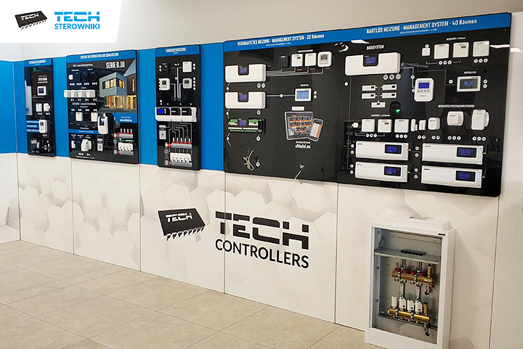
O Akademii
Akademia Instalatora to bezpłatne szkolenie, które do tej pory było organizowane w siedzibie firmy w Wieprzu koło Andrychowa. Sama inicjatywa jest realizowana cyklicznie od kilku lat, a udział w szkoleniu wzięły już setki osób z branży instalacyjnej z całego kraju, a także z zagranicy. Według nowych zasad Akademia będzie się odbywała także w terenie. Dzięki temu osoby chętne będą mogły wziąć udział w szkoleniu bliżej swojego miejsca zamieszkania i poznać lepiej specyfikę urządzeń do sterowania ogrzewaniem.
Gdzie odbędzie się Akademia?
W przyszłym tygodniu Akademia Instalatora jest organizowana w następujących miejscach:
l 10.06 – Kielce, Hotel Tęczowy Młyn, godz. 12.
l 11.06 – Łódź/Rzgów, Hotel Eden, godz. 10.
l 14.06 – Wrocław, Hotel Bacero godz. 10.
l 17.06 – Rzeszów, Hotel Ferdynand godz. 12.
l 18.06 – Lublin/Jastków, Hotel in Between, godz. 10.
l 24.06 – Warszawa/Zielonka, Hotel Trylogia, godz. 12.
l 27.06 – Olsztyn, Hotel Warmiński, godz. 10.

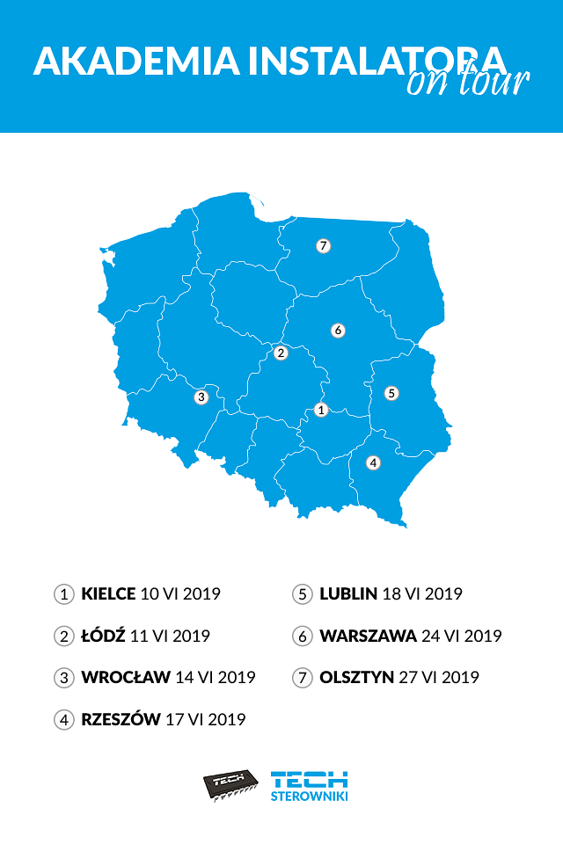
Podczas szkolenia odbędzie się prezentacja regulatorów pokojowych, systemów do ogrzewania podłogowego, strefowego, nowych modułów internetowych, a także sterowników instalacyjnych. W programie zaplanowano także poczęstunek oraz obiad w hotelowej restauracji. Szkolenie prowadzą doświadczeni pracownicy firmy. Jego uczestnicy na zakończenie otrzymują certyfikat, materiały drukowane oraz drobny upominek.
Ramowa agenda spotkania znajduje się na stronie: https://www.techsterowniki.pl/onas/akademia-instalatora
Poznaj lepiej produkty firmy TECH Sterowniki
Podczas szkolenia będzie można poznać budowę i funkcjonalność sterowników do zarządzania ogrzewaniem, a także dowiedzieć więcej na temat ich działania i montażu w pomieszczeniach. Wszystkie oferowane urządzenia zostały zaprojektowane i wyprodukowane w kraju. Ścisła współpraca między projektantami urządzeń, programistami, testerami oraz pracownikami działu produkcji sprawia, że do Klienta trafia najwyższej jakości urządzenie skrojone na miarę jego potrzeb, które pozwoli mu utrzymać doskonałą temperaturę w pomieszczeniach każdego dnia, a także zredukować koszty ogrzewania.
Sterowanie ogrzewaniem dla zdrowia i oszczędności
Elektroniczne urządzenia, jakimi są sterowniki do zarządzania ogrzewaniem, wpisują się w działania na rzecz ograniczenia zużycia energii i wody. Ich montaż pozwala rozsądnie gospodarować ciepłem dostarczanym przez urządzenia grzewcze do budynków i ograniczyć niepotrzebne straty energii. Właśnie dlatego warto ich instalację zaplanować jak najwcześniej, najlepiej już na etapie budowy domu. Specjalistyczna wiedza na temat sterowników przekazywana w czasie szkolenia pozwoli dobrać rozwiązanie skrojone na miarę potrzeb inwestora.
Inną inicjatywą realizowaną przez firmę TECH Sterowniki są spotkania w samochodzie wystawowym, który zatrzymuje się w różnych miejscowościach w kraju. W mobilnym shoowroomie na specjalnych ekspozytorach można zobaczyć sterowniki i zadać pytanie dotyczące prezentowanych urządzeń. Najbliższe miejsca postoju samochodu można sprawdzić na stronie: https://www.techsterowniki.pl/onas/samochod-wystawowy

